附件1

**学会APP网上填报流程**

1. 下载河北省药学会APP；

下载方式：安卓手机：直接扫描下方二维码下载；

苹果手机：直接扫描下方二维码下载或在手机应用市场搜索“河北省药学会”下载。



1. APP安装完成后，第一次需要先注册、再登陆，进入主页点击下方菜单中会员中心；

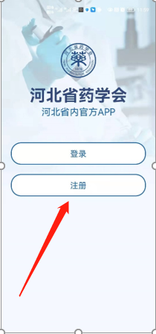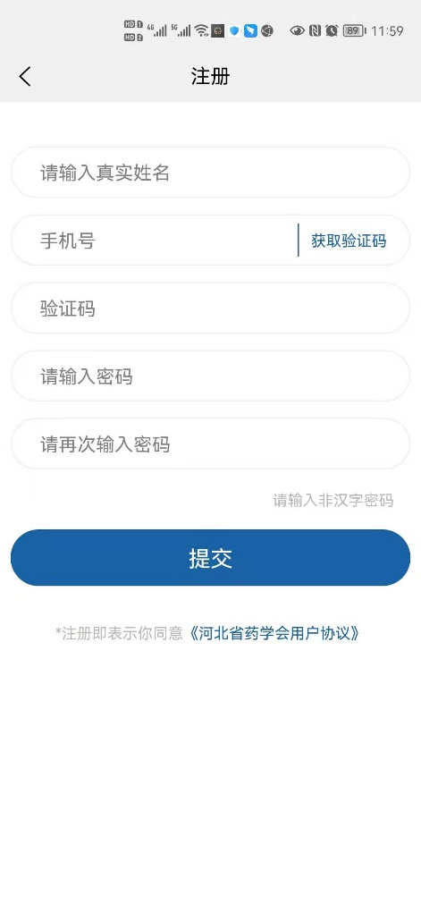

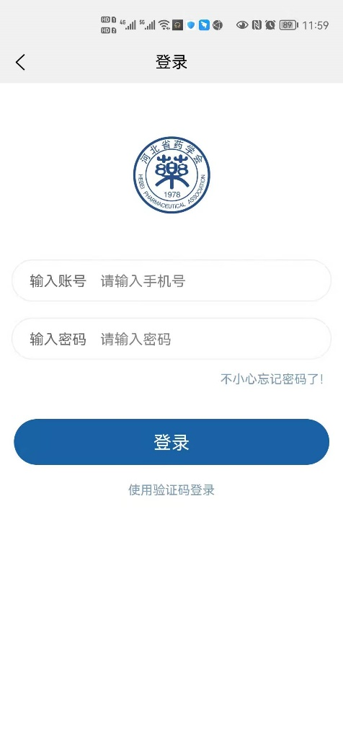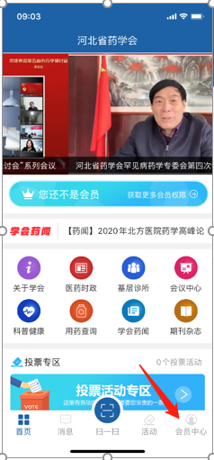

3.显示您还不是会员，点击马上申请，进行身份认证提交并支付会费即可。

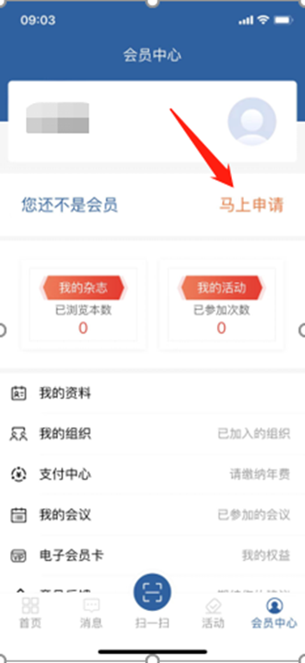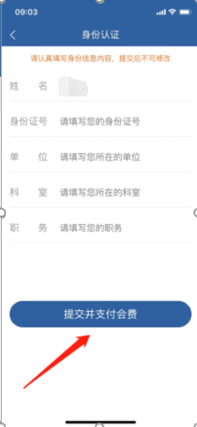

4.各专委会委员在“我的组织”中加入所属专业委员会。

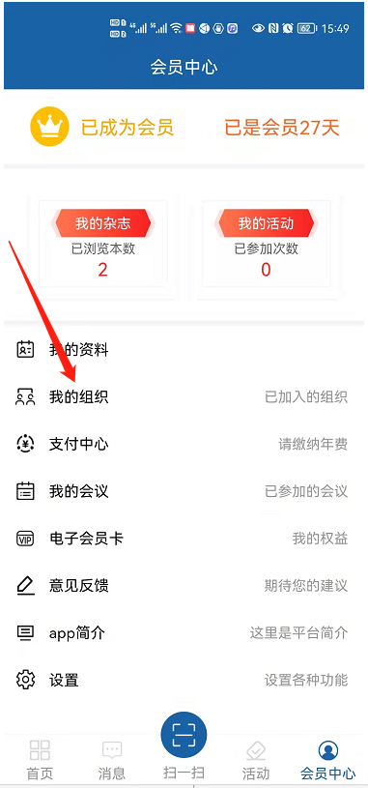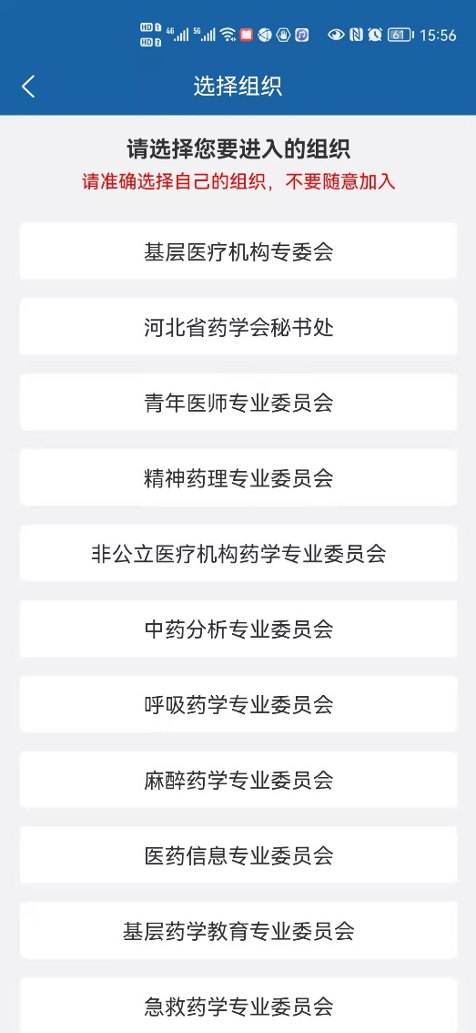

5.电子会员证申领：会员中心点击电子会员卡，需要先完善资料，再点开电子会员卡，即可查看或下载电子会员证书。

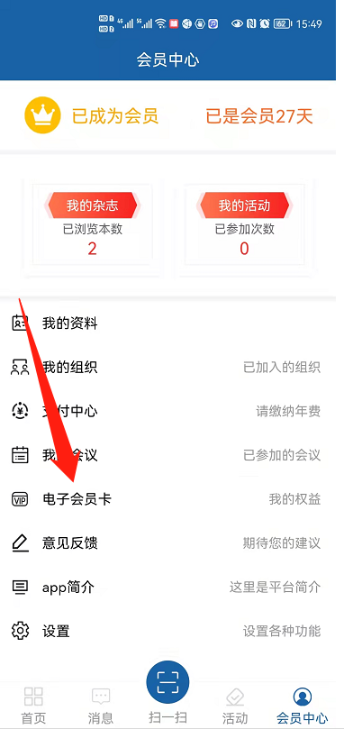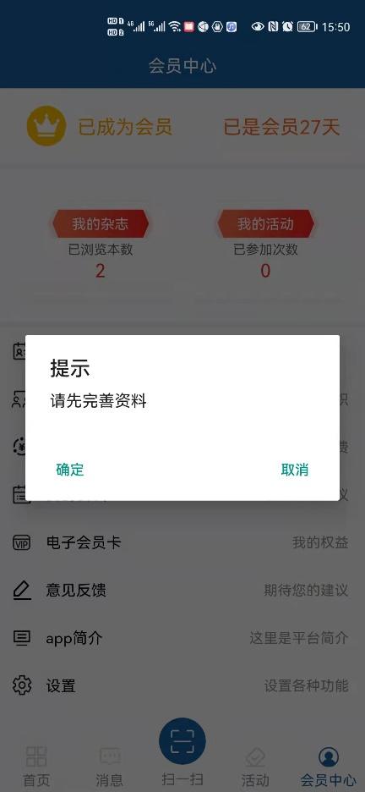

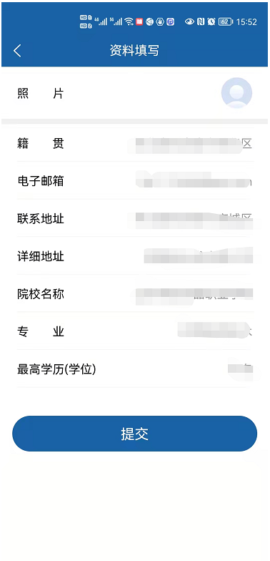

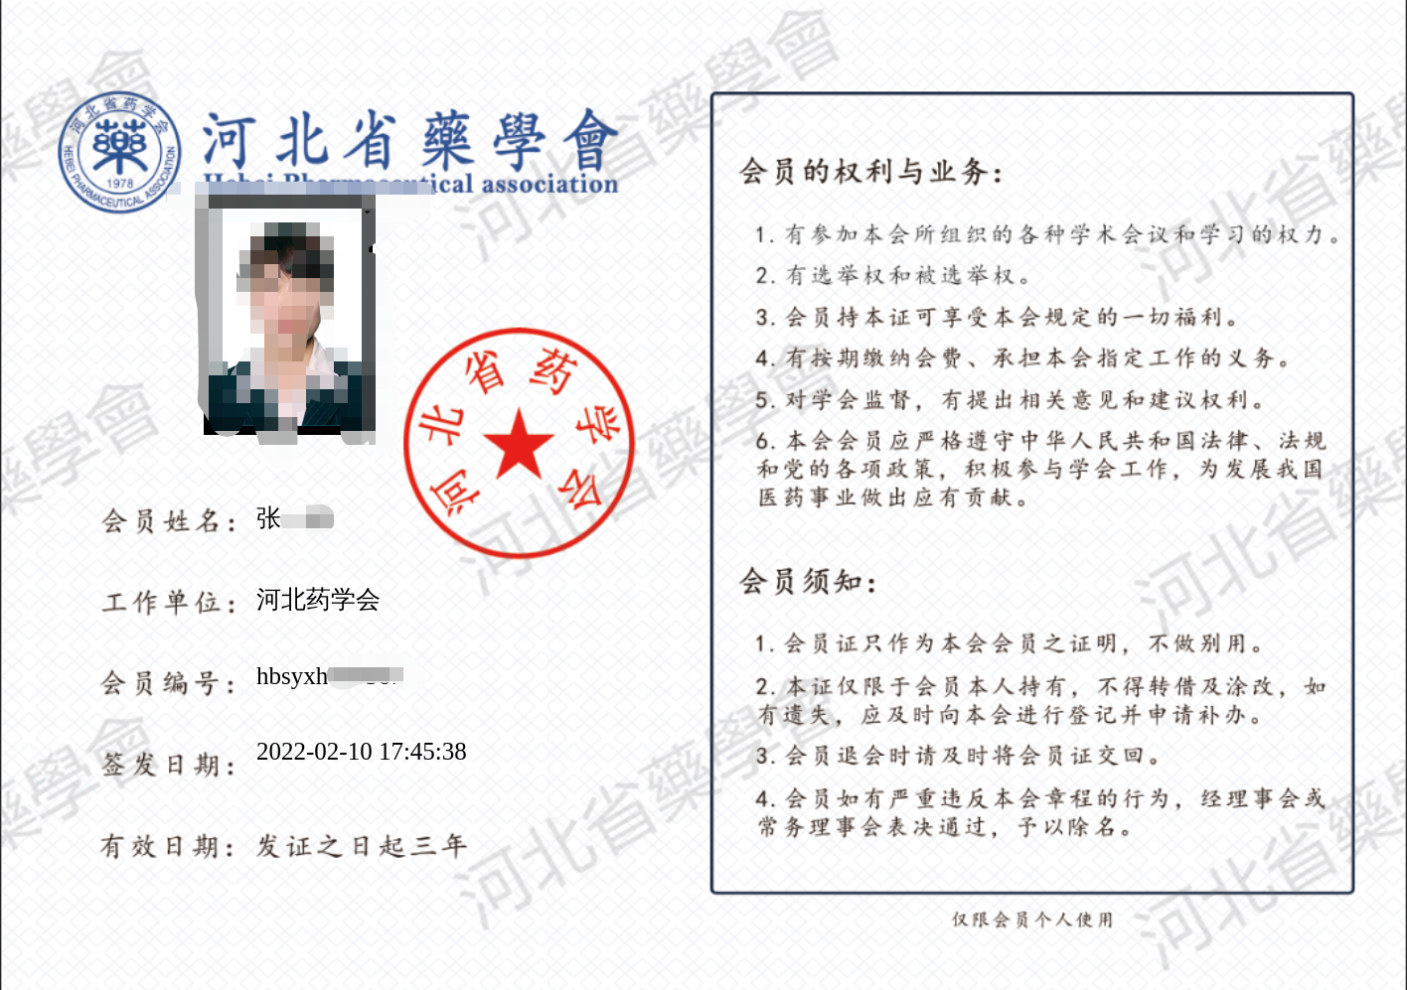

附件2

**学会官网填报流程**

1. 登录河北省药学会官方网址（www.hebpa.org）首页，进行会员注册（已注册用户直接会员登录填报即可）；

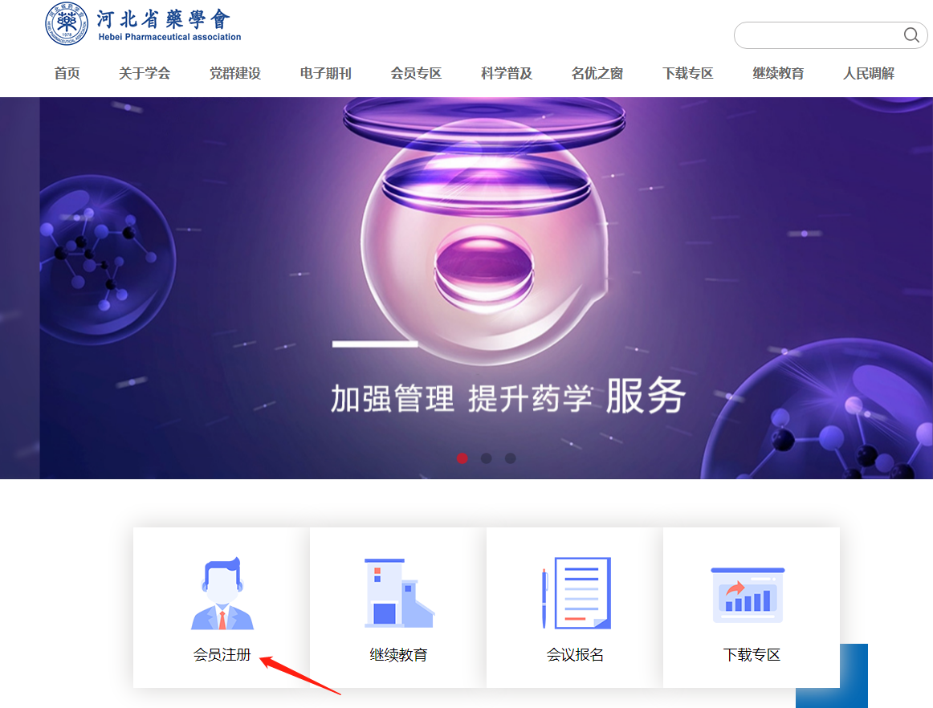

1. 注册成功后，会员登录填写会员登记表保存即可。

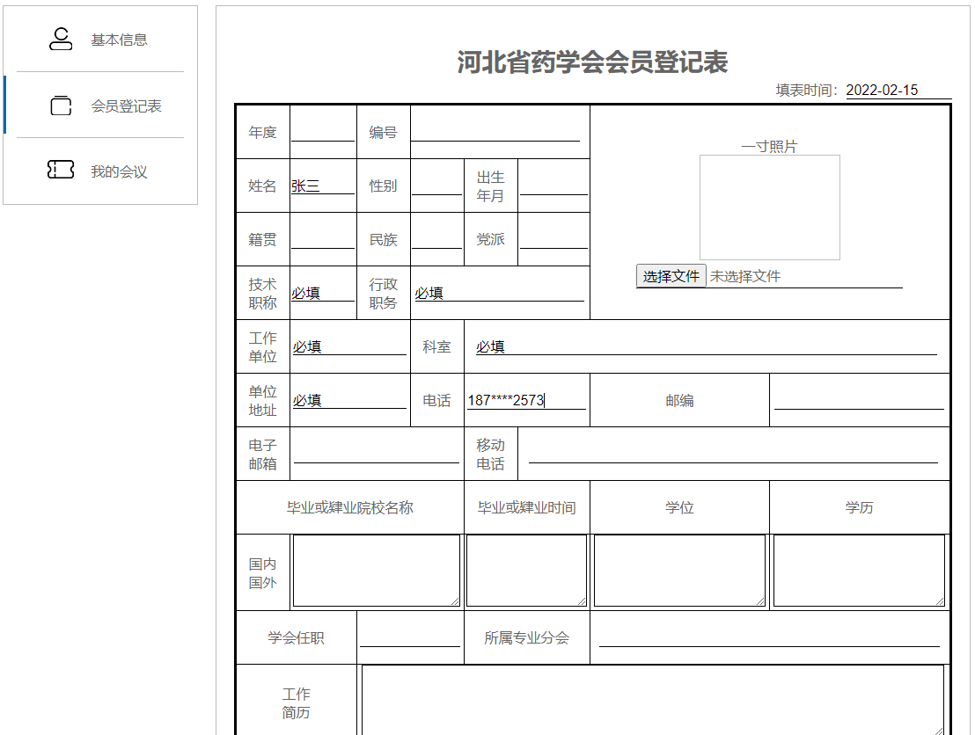

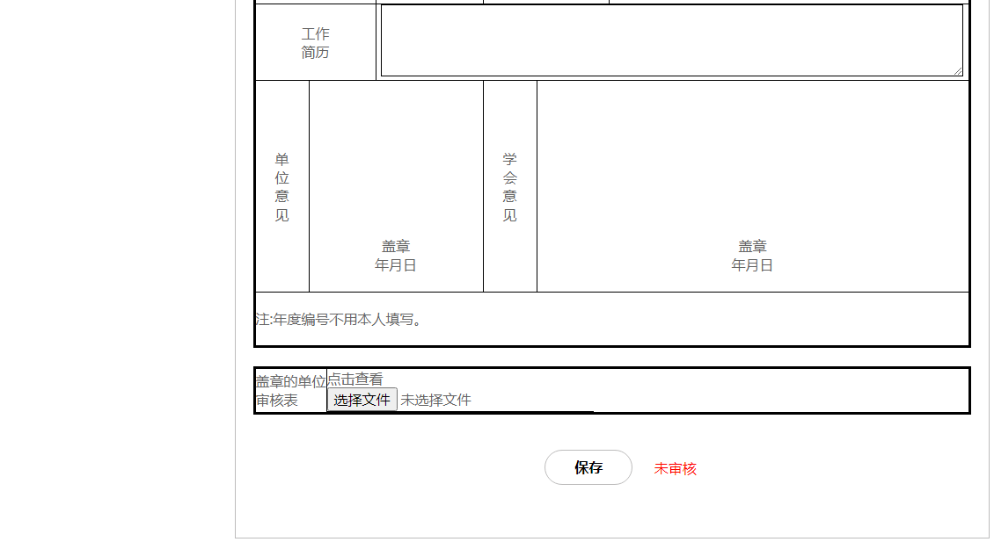

**3.**经学会理事长办公会审查通过后，可在会员基本信息下方查电子会员证书。

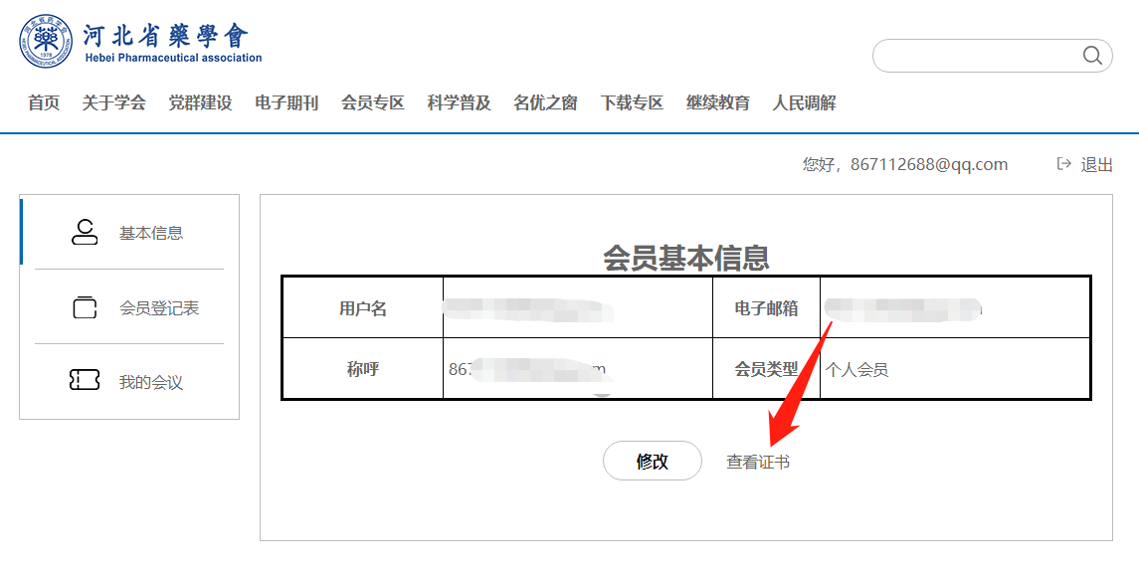



附件3

河北省药学会个人会员

登记**表**

|  |  |  |  |  |  |  |
| --- | --- | --- | --- | --- | --- | --- |
| 姓 名 |  | 民族 |  | 出生年月 |  |  |
| 籍 贯 |  | 性别 |  | 政治面貌 |  |
| 学 历 |  | 职务/职称 |  | | |
| 毕业院校 |  | 毕业时间 |  | 所学专业 | 药学 |
| 所在单位 |  | 电子邮箱 |  | 移动电话 |  | |
| 联系地址 |  | 微信号 |  | 单位电话 |  | |
| 学习及工作经历（从高中学习经历开始） |  | | | | | |
| 所获表彰及奖励（以扫描件的形式发至指定邮箱） |  | | | | | |
| 本人承诺 | 我申请加入河北省药学会理由如下：  本表所填写的信息准确无误，所提交的证件、资料和照片真实有效，若有虚假，所产生的一切后果由本人承担。  申请人（签名） 年 月 日 | | | | | |
| 单位推荐人意见 | （公章） 年 月 日 | | | | | |

须知：个人会员每年缴纳会费10元/年

纸质报送流程：将此表格并填写完整发送至学会邮箱：[hbsyxh001@163.com](mailto:hbsyxh001@163.com)

附件4

**河北省药学会会员管理办法（试行版）**

根据国家民政部、财政部的有关规定及《河北省药学会章程》的有关规定，为保证学会工作正常开展，本着取之于会员，用之于会员和合理收费、严格管理的原则，制定本办法。

**第一条  入会程序**

依法注册的企事业单位或个人，承认本章程并自愿申请参加，经学会批准成为本会会员。

（一）提交入会申请表（团体会员须经单位法人代表签署意见后）；

（二）理事长办公会审查通过；

（三）按规定缴纳会费；

（四）秘书处发给相应的会员证书。

**第二条 会员分类**

（一）个人会员（每年每人缴纳10元会费）

（二）团体会员（依级别不同进行缴纳）

**第三条 会员分级权益**

按照会员级别顺序享受会员权益。河北省药学会团体会员共分为：

（一）河北省药学会副理事长（3万/年）

1.授予“河北省药学会副理事长”资格并颁发聘书。

2.授予入会企业“河北省药学会副理事长单位”牌匾。

3.提供企业问题咨询诊断。

4.会员优先参加河北省药学会定期举办的沙龙和学术会议。

5.参加学会组织的高级别活动。

6.优先获得河北省药学会项目信息和大数据分享。

7.以贵宾身份免费享受学会提供的论坛及电子商务平台服务。

8.企业有权优先冠名河北省药学会年会及大型论坛。

9.提供药学会内部学习材料。

10.企业有权优先优惠享受学会提供的战略合作服务、顾问服务。

11.每年优先参加学会组织的国内外项目考察。

12.每年可根据企业需要为其组织一次学会会员企业家到其企业考察，促进合作对接。

13.免费享受学会提供的个性化服务中的专项服务（需向第三方支付的直接成本自理）：管理咨询服务、专家论证服务等。

　　14.将会员企业的定制产品及服务推介给其它会员。

　　15.收录入河北省药学会官方网站会员风采栏目。

　　（二）河北省药学会常务理事单位（2万/年）

　　1.授予“河北省药学会常务理事长”资格并颁发聘书。

　　2.授予入会企业“河北省药学会常务理事单位”牌匾。

　　3.提供企业问题咨询诊断。

　　4.可参加河北省药学会定期举办的沙龙和学术会议。

　　5.优先获得河北省药学会项目信息和大数据分享。

　　6.企业有权优先冠名河北省药学会年会及大型论坛。

　　7.提供药学会内部学习材料。

　　8.企业有权优先优惠享受学会提供的战略合作服务、顾问服务。

　　9.每年优先参加学会组织的国内外项目考察。

　　10.每年可根据企业需要为其免费组织一次学会会员企业家到其企业考察，促进合作对接。

　　11.享受学会提供的个性化服务中的专项服务（需向第三方支付的直接成本自理）：管理咨询服务、专家论证服务等。

　　12.收录入河北省药学会官方网站会员风采栏目。

　　（三）河北省药学会理事单位（1万/年）

　　1.授予“河北省药学会理事”资格并颁发证书。

　　2.提供企业问题咨询诊断。

　　3.在会员有效期内免费参加河北省药学会定期举办的沙龙和学术会议。

　　4.优先获得河北省药学会项目信息和大数据分享。

　　5.企业有权优先冠名河北省药学会年会及大型论坛。

　　6.提供药学会内部学习材料。

　　7.企业有权优先优惠享受学会提供的战略合作服务、顾问服务。

8.每年优先参加学会组织的国内外项目考察。

9.享受学会提供的个性化服务中的专项服务（需向第三方支付的直接成本自理）：管理咨询服务、专家论证服务等。

10.收录入河北省药学会官方网站会员风采栏目。

（四）团体会员（5000/年）

1.授予“河北省药学会团体会员”资格并颁发证书。

2.提供企业问题咨询诊断。

3.在会员有效期内免费参加河北省药学会定期举办的沙龙和学术会议。

4.提供药学会内部学习材料。

5.每年优先参加学会组织的国内外项目考察。

6.收录入河北省药学会官方网站会员风采栏目。

（五）个人会员（10元/年）

1.颁发河北省药学会会员证书。

2.获得河北省药学会项目信息。

3.收录入河北省药学会官方网站会员风采栏目。

第四条 会员资格及要求

会员要与学会保持密切联系，如出现法人代表、企业名称、通讯地址、电话、传真及联系人员发生变动时，应及时通知秘书处。 学会、分支机构和会员不得以任何形式参与驻在国的政治。

（一）个人会员：拥护本会的章程，具有大学本科学历或具有药师以上专业技术职称任职资格的药学科技人员，热心和积极支持本会工作，并具有药学专业知识的管理工作者。

　　（二）团体会员：

1.从事药学科研、教学、生产经营的企事业单位以及依法成立的有关社会团体自愿申请加入本会，积极参与本会活动支持本会工作。

2.坚持党的路线、方针、政策。

3.无犯罪和不良记录，为人正直、诚信，有奉献精神。

4.所属企业在加入河北省药学会前三年内无重大违法、违规记录。

5.认可并践行河北省药学会章程。

6．按时足额缴纳河北省药学会会费。

7.团体会员中的副理事长单位可委派一名人员担任副理事长一职，该人员除符合（二）团体会员中的第3条要求外，在医药领域应有较大的影响力，职务为企业副总经理以上；常务理事单位可委派一名人员担任常务理事一职，该人员除符合（二）团体会员中的第3条要求外，在医药领域应有一定的影响力，职务至少是为企业经理；理事单位可委派一名人员担任理事一职，须符合（二）团体会员中的第3条要求外，职务至少为企业部门经理或主管。

**第五条 团体会费标准**

|  |  |  |  |
| --- | --- | --- | --- |
| 序号 | 会员级别 | 会 费 | 币 种 |
| 1 | 副理事长单位 | 3万/年 | 人民币 |
| 2 | 常务理事单位 | 2万/年 | 人民币 |
| 3 | 理事单位 | 1万/年 | 人民币 |
| 4 | 团体会员 | 5000/年 | 人民币 |